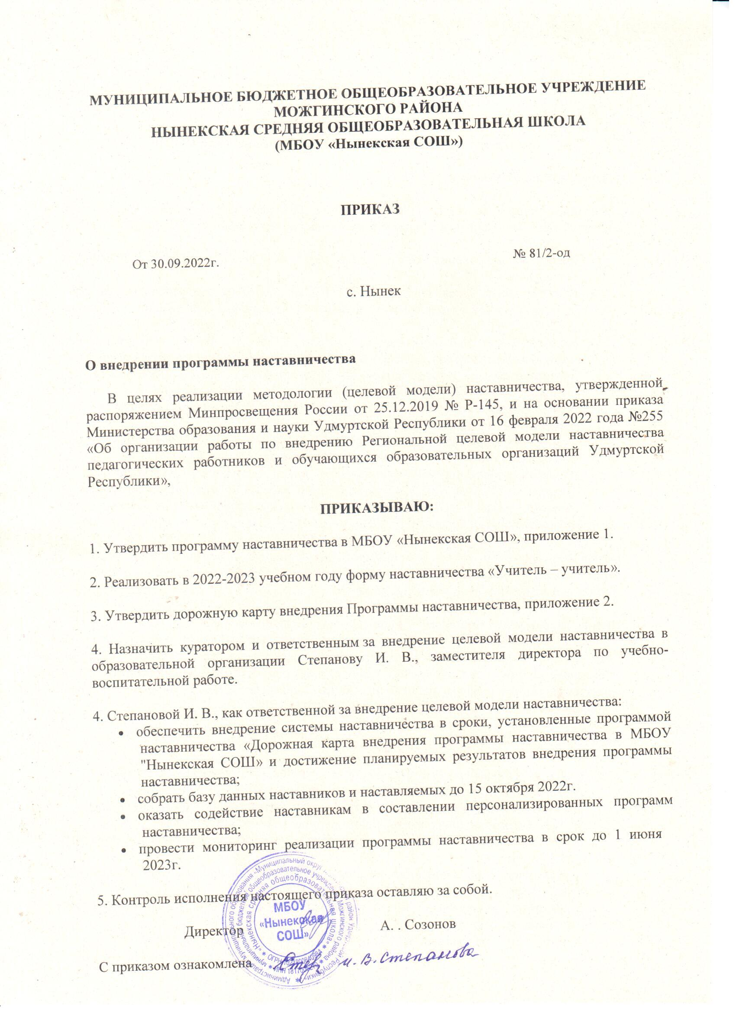

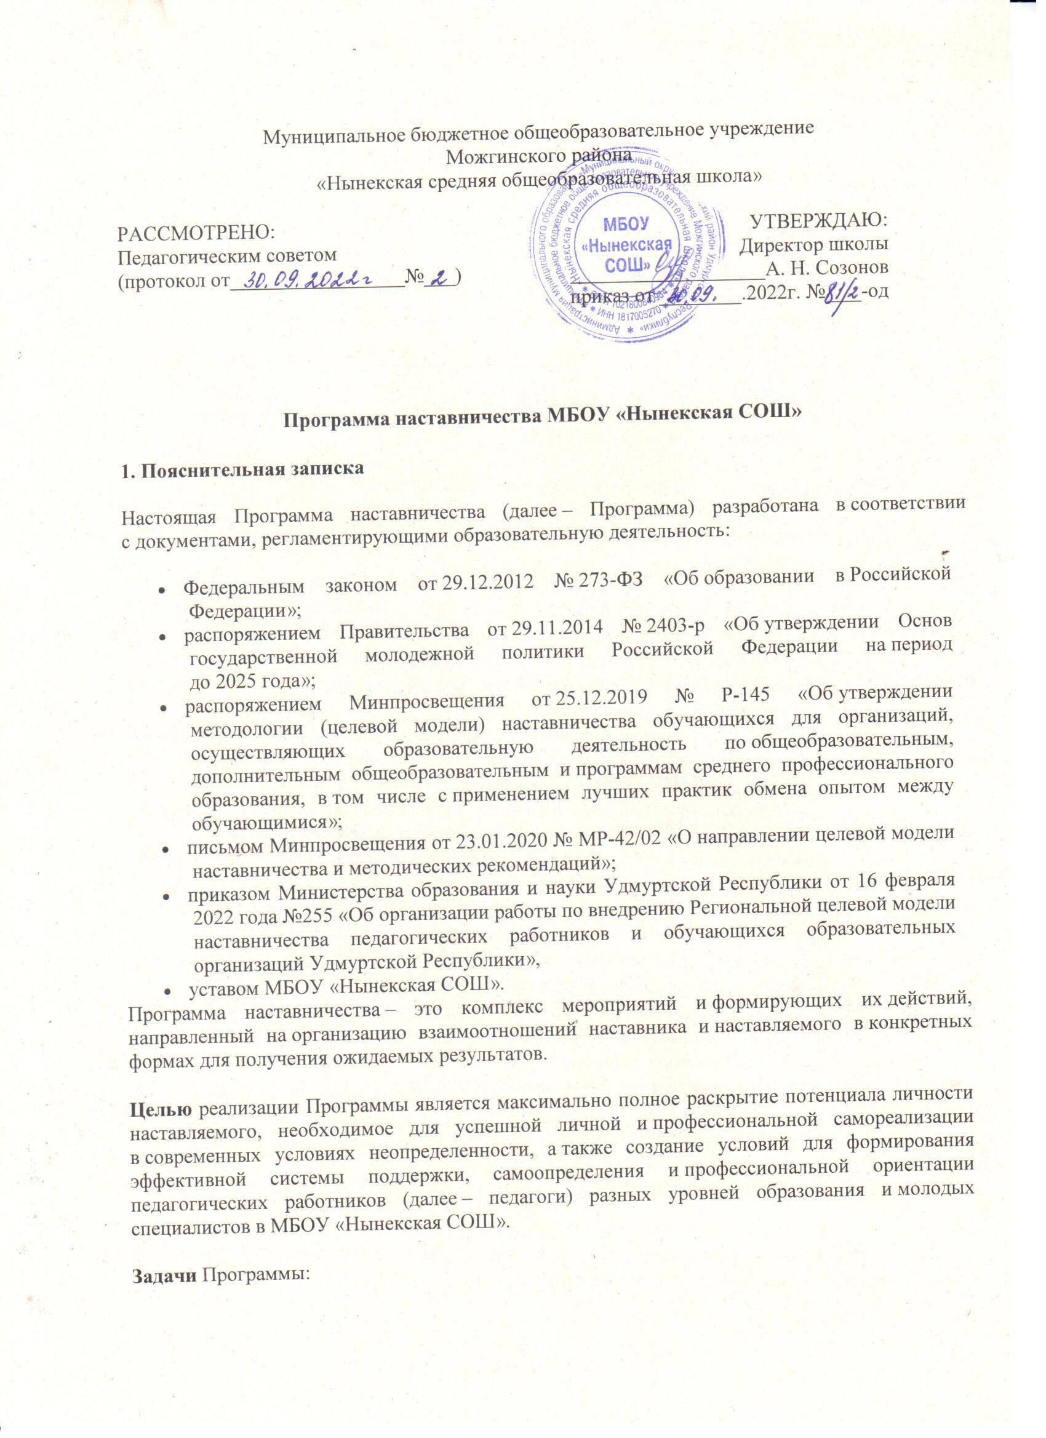

- разработка и реализация мероприятий дорожной карты внедрения Программы;
- разработка и реализация моделей наставничества в МБОУ «Нынекская СОШ»;
- реализация кадровой политики, в том числе: привлечение, обучение и контроль за деятельностью наставников, принимающих участие в Программе;
- инфраструктурное и материально-техническое обеспечение реализации программ наставничества;
- осуществление персонифицированного учета молодых специалистов и педагогов, участвующих в программах наставничества;
- проведение внутреннего мониторинга реализации и эффективности программ наставничества в школе;
- формирование баз данных программ наставничества и лучших практик;
- обеспечение условий для повышения уровня профессионального мастерства педагогических работников, задействованных в реализации наставничества, в формате непрерывного образования.
Ожидаемые результаты внедрения целевой модели наставничества:
- Улучшение показателей обучающихся в образовательной, культурной, спортивной и других сферах;
- Рост числа обучающихся, прошедших профориентационные мероприятия;
- Улучшение психологического климата в образовательной организации как среди обучающихся, так и внутри педагогического коллектива, связанное с выстраиванием долгосрочных и психологически комфортных коммуникаций на основе партнерства;
- Практическая реализация концепции построения индивидуальных образовательных траекторий;
- Повышение мотивации к учебе и саморазвитию, неудовлетворительной успеваемости;
- Наличие осознанной позиции, необходимой для выбора образовательной траектории и будущей профессиональной реализации;
- Возможность качественной самореализации в рамках школьной программы;
- Наличие условий для формирования активной гражданской позиции;
- Высокая информированность о перспективах самостоятельного выбора векторов творческого развития, карьерных и иных возможностей;
- Отсутствие кризиса самоидентификации, разрушения или низкого уровня сформированности ценностных и жизненных позиций и ориентиров;
- Безконфликтность, развитые коммуникативные навыки, затрудняющие горизонтальное и вертикальное социальное движение;
- Наличие условий для формирования метапредметных навыков и метакомпетенций;
- Рост эмоциональной устойчивости, отсутствие психологических кризисов, связанные с общей трудностью подросткового периода на фоне отсутствия четких перспектив будущего и регулярной качественной поддержки;
- Отсутствие проблемы адаптации в (новом) учебном коллективе: психологические, организационные и социальные.
В Программе используются следующие понятия и термины.
Наставничество – универсальная технология передачи опыта, знаний, формирования навыков, компетенций, метакомпетенций и ценностей через неформальное взаимообогащающее общение, основанное на доверии и партнерстве.
Форма наставничества – способ реализации целевой модели через организацию работы наставнической пары или группы, участники которой находятся в заданной обстоятельствами ролевой ситуации, определяемой основной деятельностью и позицией участников.
Программа наставничества – комплекс мероприятий и формирующих их действий, направленный на организацию взаимоотношений наставника и наставляемого в конкретных формах для получения ожидаемых результатов.
Наставляемый – участник Программы наставничества, который через взаимодействие с наставником и при его помощи и поддержке решает конкретные жизненные, личные и профессиональные задачи, приобретает новый опыт и развивает новые навыки и компетенции. В конкретных формах наставляемый может быть определен термином «обучающийся».
Наставник – участник Программы наставничества, имеющий успешный опыт в достижении жизненного, личностного и профессионального результата, готовый и компетентный поделиться опытом и навыками, необходимыми для стимуляции и поддержки процессов самореализации и самосовершенствования наставляемого.
Куратор – сотрудник организации, осуществляющей деятельность по общеобразовательным, дополнительным общеобразовательным программам, который отвечает за организацию Программы наставничества.
Целевая модель наставничества – система условий, ресурсов и процессов, необходимых для реализации программ наставничества в образовательной организации.
Методология наставничества – система концептуальных взглядов, подходов и методов, обоснованных научными исследованиями и практическим опытом, позволяющая понять и организовать процесс взаимодействия наставника и наставляемого.
Активное слушание – практика, позволяющая точнее понимать психологические состояния, чувства, мысли собеседника с помощью особых приемов участия в беседе, таких как активное выражение собственных переживаний и соображений, уточнения, паузы и т. д. Применяется, в частности, в наставничестве, чтобы установить доверительные отношения между наставником и наставляемым.
Буллинг – проявление агрессии, в том числе физическое насилие, унижение, издевательства в отношении обучающегося образовательной организации со стороны других обучающихся и/или учителей. Одна из современных разновидностей буллинга – кибербуллинг, травля в социальных сетях.
Метакомпетенции – способность формировать у себя новые навыки и компетенции самостоятельно, а не только манипулировать полученными извне знаниями и навыками.
Тьютор – специалист в области педагогики, который помогает обучающемуся определиться с индивидуальным образовательным маршрутом.
Благодарный выпускник – выпускник образовательной организации, который ощущает эмоциональную связь с ней, чувствует признательность и поддерживает личными ресурсами (делится опытом, мотивирует обучающихся и педагогов, инициирует и развивает эндаумент, организует стажировки и т. д.).
Школьное сообщество (сообщество образовательной организации) – сотрудники данной образовательной организации, обучающиеся, их родители, выпускники и любые другие субъекты, которые объединены стремлением внести свой вклад в развитие организации и совместно действуют ради этой цели.
2. Структура управления реализацией Программы
Ответственный исполнитель | Направления деятельности | Сроки исполнения
Директор | - Разработка и утверждение комплекта нормативных документов, необходимых для внедрения Программы.  - Разработка целевой модели наставничества.  - Назначение куратора внедрения целевой модели наставничества.  - Разработка и реализация мероприятий дорожной карты внедрения Программы.  - Реализация кадровой политики в Программе наставничества.  - Инфраструктурное и материально-техническое обеспечение реализации модели наставничества | сентябрь 2022
Куратор Программы | - Формирование базы наставников и наставляемых.  - Организация обучения наставников (в том числе привлечение экспертов для проведения обучения).  - Контроль процедуры внедрения целевой модели наставничества.  - Контроль проведения программ наставничества.  - Участие в оценке вовлеченности обучающихся в различные формы наставничества.  - Решение организационных вопросов, возникающих в процессе реализации модели.  - Мониторинг эффективности целевой модели наставничества | Сенбрь 2022–июнь 2023
Наставники | - Разработка и реализация индивидуальных планов развития.  - Реализация формы наставничества «Ученик – ученик».  - Реализация формы наставничества «Учитель – учитель». | В течение всего периода
Педагог-психолог | Проведение тестов на выявление психологической совместимости, мониторингов удовлетворенности работой наставнических пар, оказание консультативной помощи | В течение всего периода
Наставляемые | Решение поставленных задач через взаимодействие с наставником | В течение всего периода
3. Этапы реализации Программы
Этапы | Мероприятия | Результат
Подготовка условий для запуска Программы | - Создание благоприятных условий для запуска Программы.  - Сбор предварительных запросов от потенциальных наставляемых.  - Выбор аудитории для поиска наставников.  - Информирование и выбор форм наставничества.  - На внешнем контуре информационная работа, направленная на привлечение внешних ресурсов к реализации Программы | Дорожная карта реализации наставничества
Формирование базы наставляемых | Работа с внутренним контуром включает действия по формированию базы из числа:  - обучающихся, мотивированных помочь сверстникам в образовательных, спортивных, творческих и адаптационных вопросах;  - педагогов, заинтересованных в тиражировании личного педагогического опыта и создании продуктивной педагогической атмосферы;  - родителей обучающихся – активных участников родительских или управляющих советов, организаторов досуговой деятельности в образовательной организации и других представителей родительского сообщества с выраженной гражданской позицией | Формирование базы наставников, которые потенциально могут участвовать как в текущей Программе наставничества, так и в будущем
Отбор и обучение наставников | - Выявление наставников, входящих в базу потенциальных наставников, подходящих для конкретной Программы.  - Обучение наставников для работы с наставляемыми | Заполненные анкеты в письменной свободной форме всеми потенциальными наставниками. Собеседование с наставниками. Программа обучения
Формирование наставнических пар/групп | Общая встреча с участием всех отобранных наставников и всех наставляемых.  Внесение сложившихся пар в базу куратора | Сформированные наставнические пары/группы, готовые продолжить работу в рамках Программы
Организация хода наставнической Программы | Закрепление гармоничных и продуктивных отношений в наставнической паре/группе так, чтобы они были максимально комфортными, стабильными и результативными для обеих сторон.  Работа в каждой паре/группе включает: встречу-знакомство, пробную рабочую встречу, встречу-планирование, комплекс последовательных встреч, итоговую встречу | Мониторинг:  - сбор обратной связи от наставляемых – для мониторинга динамики влияния Программы на наставляемых;  - сбор обратной связи от наставников, наставляемых и кураторов – для мониторинга эффективности реализации Программы
Завершение Программы | - Подведение итогов работы каждой пары/группы.  - Публичное подведение итогов и популяризация практик.  - Подведение итогов Программы | Лучшие практики наставничества.  Поощрение наставников
4. Кадровые условия реализации Программы
В целевой модели наставничества выделяется три главные роли:
Куратор – сотрудник образовательной организации, который отвечает за организацию всего цикла Программы наставничества.
Наставник – участник Программы, имеющий успешный опыт в достижении жизненного результата, личностного и профессионального, способный и готовый поделиться этим опытом и навыками, необходимыми для поддержки процессов самореализации и самосовершенствования наставляемого.
Наставляемый – участник Программы, который через взаимодействие с наставником и при его помощи и поддержке решает конкретные жизненные задачи, личные и профессиональные, приобретает новый опыт и развивает новые навыки и компетенции.
Реализация Программы происходит через работу куратора с двумя базами: базой наставляемых и базой наставников. Формирование этих баз осуществляется директором школы, куратором, педагогами, классными руководителями и иными сотрудниками школы, располагающими информацией о потребностях педагогов и подростков – будущих участников программы.
База наставляемых из числа обучающихся формируется из следующих категорий обучающихся:
- проявивших выдающиеся способности;
- демонстрирующих неудовлетворительные образовательные результаты;
- с ограниченными возможностями здоровья;
- попавших в трудную жизненную ситуацию;
- имеющих проблемы с поведением;
- не принимающих участия в жизни школы, отстраненных от коллектива.
База наставляемых из числа педагогов формируется из следующих категорий педагогических работников:
- молодых специалистов;
- находящихся в состоянии эмоционального выгорания, хронической усталости;
- находящихся в процессе адаптации на новом месте работы;
- желающих овладеть современными программами, цифровыми навыками, ИКТ-компетенциями и т. д.
База наставников формируется из:
- обучающихся, мотивированных помочь сверстникам в образовательных, спортивных, творческих и адаптационных вопросах;
- педагогов и специалистов, заинтересованных в тиражировании личного педагогического опыта и создании продуктивной педагогической атмосферы;
- родителей обучающихся – активных участников родительских или управляющих советов;
- ветеранов педагогического труда.
База наставляемых и база наставников может меняться в зависимости от потребностей школы и от потребностей участников образовательных отношений: педагогов, учащихся и их родителей (законных представителей).
5. Формы наставничества МБОУ «Нынекская СОШ»
Исходя из образовательных потребностей МБОУ «Нынекская СОШ», Программа предусматривает три формы наставничества: «Ученик – ученик», «Учитель – учитель», «Студент – ученик».
5.1. Форма наставничества «Ученик – ученик»
Цель: разносторонняя поддержка обучающихся с особыми образовательными или социальными потребностями либо временная помощь в адаптации к новым условиям обучения.
Задачи:
- Помощь в реализации лидерского потенциала.
- Улучшение образовательных, творческих или спортивных результатов.
- Развитие гибких навыков и метакомпетенций.
- Оказание помощи в адаптации к новым условиям среды.
- Создание комфортных условий и коммуникаций внутри образовательной организации.
- Формирование устойчивого сообщества обучающихся и сообщества благодарных выпускников.
Ожидаемый результат:
- Высокий уровень включения наставляемых во все социальные, культурные и образовательные процессы.
- Повышение успеваемости в школе.
- Улучшение психоэмоционального фона внутри группы, класса, школы в целом.
- Численный рост посещаемости творческих кружков, объединений, спортивных секций.
- Количественный и качественный рост успешно реализованных творческих и образовательных проектов.
- Снижение числа обучающихся, состоящих на внутришкольном учете и на учете в комиссии по делам несовершеннолетних, и защита их прав.
- Снижение количества жалоб от родителей и педагогов, связанных с социальной незащищенностью и конфликтами внутри коллектива обучающихся.
Характеристика участников
Наставник | Наставляемый
Активный ученик, обладающий лидерскими и организаторскими качествами, нетривиальностью мышления.  Ученик, демонстрирующий высокие образовательные результаты.  Победитель школьных и региональных олимпиад и соревнований.  Лидер класса или параллели, принимающий активное участие в жизни школы.  Возможный участник всероссийских детско-юношеских организаций и объединений | Социально или ценностно-дезориентированный обучающийся более низкой по отношению к наставнику ступени, демонстрирующий неудовлетворительные образовательные результаты или проблемы с поведением, не принимающий участия в жизни школы, отстраненный от коллектива.  Обучающийся с особыми образовательными потребностями, нуждающийся в профессиональной поддержке или ресурсах для обмена мнениями и реализации собственных проектов
Формы взаимодействия наставников и наставляемых
Форма | Цель
«Успевающий – неуспевающий» | Достижение лучших образовательных результатов
«Лидер – пассивный» | Психоэмоциональная поддержка с адаптацией в коллективе или с развитием коммуникационных, творческих, лидерских навыков
«Равный – равному» | Обмен навыками для достижения целей
«Адаптированный – неадаптированный» | Адаптация к новым условиям обучения
Механизм реализации
Этапы реализации | Мероприятия
Представление программ наставничества в форме «Ученик – ученик» | Ученическая конференция
Проводится отбор наставников из числа активных учащихся школьного сообщества | Анкетирование. Собеседование. Использование базы наставников
Обучение наставников | Обучение проводится куратором
Отбор учащихся, имеющих особые образовательные потребности, низкую учебную мотивацию, проблемы с адаптацией в коллективе, не включенных в школьное сообщество и желающих добровольно принять участие в Программе наставничества | Анкетирование. Листы опроса. Использование базы наставляемых
Формирование пар, групп | После личных встреч, обсуждения вопросов. Назначается куратором
Наставляемый улучшает свои образовательные результаты, он интегрирован в школьное сообщество, повышена мотивация и осознанность | Предоставление конкретных результатов взаимодействия (проект, улучшение показателей). Улучшение образовательных результатов, посещаемости
Рефлексия реализации формы наставничества | Анализ эффективности реализации Программы
Наставник получает уважаемый и заслуженный статус. Чувствует свою причастность школьному сообществу | Поощрение на ученической конференции
5.2. Форма наставничества «Учитель – учитель»
Цель: разносторонняя поддержка для успешного закрепления на месте работы молодого специалиста, повышение его профессионального потенциала и уровня, поддержка нового сотрудника при смене его места работы, а также создание комфортной профессиональной среды внутри образовательной организации, позволяющей реализовывать актуальные педагогические задачи на высоком уровне.
Задачи:
- Способствовать формированию потребности заниматься анализом результатов своей профессиональной деятельности.
- Развивать интерес к методике построения и организации результативного учебного процесса.
- Ориентировать начинающего педагога на творческое использование передового педагогического опыта в своей деятельности.
- Прививать молодому специалисту интерес к педагогической деятельности в целях его закрепления в образовательной организации.
- Ускорить процесс профессионального становления педагога.
Ожидаемый результат:
- Высокий уровень включенности молодых специалистов и новых педагогов в педагогическую работу и культурную жизнь школы.
- Усиление уверенности в собственных силах и развитие личного творческого и педагогического потенциала.
- Улучшение психологического климата в школе.
- Повышение уровня удовлетворенности собственной работой и улучшение психоэмоционального состояния специалистов.
- Рост числа специалистов, желающих продолжить свою работу в коллективе школы.
- Сокращение числа конфликтов с педагогическим и родительским сообществами.
- Рост числа собственных профессиональных работ (статей, исследований, методических практик молодого специалиста и т. д.).
Характеристика участников
Наставник | Наставляемый
Опытный педагог, имеющий профессиональные успехи (победитель различных профессиональных конкурсов, автор учебных пособий и материалов, ведущий вебинаров и семинаров).  Опытный педагог одного и того же предметного направления, что и молодой учитель, способный осуществлять всестороннюю методическую поддержку преподавания отдельных дисциплин.  Педагог, склонный к активной общественной работе, лояльный участник педагогического и школьного сообществ.  Педагог, обладающий лидерскими, организационными и коммуникативными навыками, хорошо развитой эмпатией | Молодой специалист с опытом работы от 0 до 3 лет, испытывающий трудности с организацией учебного процесса, с взаимодействием с обучающимися, другими педагогами, родителями.  Специалист, находящийся в процессе адаптации на новом месте работы, которому необходимо получать представление о традициях, особенностях, регламенте и принципах образовательной организации.  Педагог, находящийся в состоянии эмоционального выгорания, хронической усталости
Формы взаимодействия наставников и наставляемых
Форма | Цель
«Опытный педагог – молодой специалист» | Поддержка для приобретения необходимых профессиональных навыков и закрепления на месте работы
«Опытный классный руководитель – молодой специалист» | Поддержка для приобретения необходимых профессиональных навыков в работе с классным коллективом и закрепления на месте работы
«Лидер педагогического сообщества – педагог, испытывающий проблемы» | Реализация психоэмоциональной поддержки, сочетаемой с профессиональной помощью по приобретению и развитию педагогических талантов и инициатив
«Педагог новатор – консервативный педагог» | Помощь в овладении современными программами, цифровыми навыками, ИКТ-компетенциями
«Опытный предметник – неопытный предметник» | Методическая поддержка по конкретному предмету
Механизм реализации
Этапы реализации | Мероприятия
Представление программ наставничества в форме «Учитель – учитель» | Педагогический совет.  Методический совет
Отбор наставников из числа активных и опытных педагогов и педагогов, самостоятельно выражающих желание помочь педагогу | Анкетирование. Использование базы наставников
Обучение наставников | Обучающий семинар
Отбор педагогов, испытывающих профессиональные проблемы, проблемы адаптации и желающих добровольно принять участие в Программе наставничества | Анкетирование. Листы опроса. Использование базы наставляемых
Формирование пар, групп | Методический совет
Повышение квалификации наставляемого, закрепление в профессии. Творческая деятельность. Успешная адаптация | Тестирование. Проведение мастер-классов, открытых уроков
Рефлексия реализации формы наставничества | Анализ эффективности реализации Программы
Наставник получает уважаемый и заслуженный статус | Поощрение на педагогическом совете или методическом совете школы
5.3. Форма наставничества «Студент – ученик»
Цель: успешное формирование у ученика представлений о следующей ступени образования; улучшение образовательных результатов и мотивации; расширение метакомпетенций; появление ресурсов для осознанного выбора будущей личностной, образовательной и профессиональной траекторий развития.
Задачи:
- Помощь в определении личных образовательных перспектив, осознании своего образовательного и личностного потенциала; осознанный выбор дальнейших траекторий обучения.
- Развитие гибких навыков: коммуникация, целеполагание, планирование, организация.
- Укрепление связи между региональными образовательными организациями и повышение процента успешно перешедших на новый уровень образования, формирование устойчивого студенческого и школьного сообществ.
Ожидаемый результат:
- Повышение успеваемости и улучшение психоэмоционального фона внутри образовательной организации.
- Количественный и качественный рост успешно реализованных образовательных и культурных проектов обучающихся.
- Снижение числа социально и профессионально дезориентированнных обучающихся, состоящих на учете в полиции и психоневрологических диспансерах.
- Увеличение числа обучающихся, планирующих стать наставниками в будущем и присоединиться к сообществу благодарных выпускников.
- Увеличение числа обучающихся, поступающих на охваченные программами наставничества направления подготовки.
Характеристика участников
Наставник | Наставляемый
Ответственный, социально активный студент с выраженной гражданской и ценностной позицией, мотивированный к самосовершенствованию и преобразованию окружающей среды.  Участник образовательных, спортивных, творческих проектов.  Увлекающийся и способный передать свою «творческую энергию» и интересы другим.  Образец для подражания в плане межличностных отношений, личной самоорганизации и профессиональной компетентности | Пассивный. Низкомотивированный, дезориентированный ученик старших классов, не имеющий желания самостоятельно выбирать образовательную траекторию, плохо информированный о карьерных и образовательных перспективах, равнодушный к процессам внутри школы и ее сообщества.  Активный. Мотивированный к получению большего объема информации о карьерных и образовательных возможностях ученик, желающий развить собственные навыки и приобрести метакомпетенции, но не обладающий ресурсом для их получения
Формы взаимодействия наставников и наставляемых
Форма | Цель
«Студент – неуспевающий ученик» | Поддержка для улучшения образовательных результатов и приобретения навыков самоорганизации и самодисциплины
«Студент-лидер – равнодушный ученик» | Психоэмоциональная и ценностная поддержка с развитием коммуникативных, творческих, лидерских навыков.  Мотивация на саморазвитие, образование и осознанный выбор траектории, включение в школьное сообщество
«Равный – равному» | Обмен навыками. Например, когда наставник обладает критическим мышлением, а наставляемый – креативным.  Взаимная поддержка, активная внеурочная деятельность
«Студент – ученик – автор проекта» | Совместная работа над проектом (творческим, образовательным, предпринимательским), при которой наставник выполняет роль куратора и тьютора, а наставляемый на конкретном примере учится реализовывать свой потенциал, улучшая и совершенствуя навыки
Механизм реализации
Этапы реализации | Мероприятия
Представление программ наставничества в форме «Студент – ученик» | Ученическая конференция
Отбор наставников из числа активных выпускников – студентов вузов | Анкетирование. Использование базы наставников
Обучение наставников | Обучение проводится куратором программы наставничества при необходимости
Отбор учащихся:  - имеющих проблемы с учебой;  - немотивированных;  - не умеющих строить свою образовательную траекторию;  - с особыми образовательными потребности, не имеющими возможности реализовать себя | Анкетирование. Листы опроса. Использование базы наставляемых в рамках школьной программы
Формирование пар, групп | Личные встречи или групповая работа в формате «быстрых встреч»
Повышение образовательных результатов у наставляемых | Определение образовательной траектории
Рефлексия реализации формы наставничества | Анализ эффективности реализации Программы
Наставник получает уважаемый и заслуженный статус | Поощрение наставляемого на ученической конференции
6. Мониторинг и оценка результатов реализации Программы
Мониторинг процесса реализации Программы наставничества предполагает систему сбора, обработки, хранения и использования информации о Программе наставничества и/или отдельных ее элементах.
Организация систематического мониторинга программ наставничества дает возможность четко представлять, как происходит процесс наставничества, какие происходят изменения во взаимодействиях наставника с наставляемым (группой наставляемых), а также какова динамика развития наставляемых и удовлетворенности наставника своей деятельностью.
Мониторинг программы наставничества состоит из двух основных этапов:
- Оценка качества процесса реализации Программы наставничества.
- Оценка мотивационно-личностного, компетентностного, профессионального роста участников, динамики образовательных результатов.
Этап 1.
Первый этап мониторинга направлен на изучение (оценку) качества реализуемой Программы наставничества, ее сильных и слабых сторон, качества совместной работы пар или групп «наставник – наставляемый».
Цели мониторинга:
- Оценка качества реализуемой Программы наставничества.
- Оценка эффективности и полезности Программы как инструмента повышения социального и профессионального благополучия внутри образовательной организации и сотрудничающих с ней организаций или индивидов.
Задачи мониторинга:
- сбор и анализ обратной связи от участников (метод анкетирования);
- обоснование требований к процессу реализации Программы наставничества, к личности наставника;
- контроль хода Программы наставничества;
- описание особенностей взаимодействия наставника и наставляемого (группы наставляемых);
- определение условий эффективной Программы наставничества;
- контроль показателей социального и профессионального благополучия.
Оформление результатов.
По результатам первого этапа мониторинга проводится анализ реализуемой Программы наставничества. Анализ проводит куратор Программы.
Сбор данных для построения анализа осуществляется посредством анкет. Анкета содержит открытые вопросы, закрытые вопросы, вопросы с оценочным параметром. Анкета учитывает особенности требований к трем формам наставничества.
Этап 2.
Второй этап мониторинга позволяет оценить:
- мотивационно-личностный и профессиональный рост участников программы наставничества;
- развитие метапредметных навыков и уровня вовлеченности обучающихся в образовательную деятельность;
- качество изменений в освоении обучающимися образовательных программ;
- динамику образовательных результатов с учетом эмоционально-личностных, интеллектуальных, мотивационных и социальных черт участников.
Основываясь на результатах данного этапа, можно выдвинуть предположение о наличии положительной динамики влияния программ наставничества на повышение активности и заинтересованности участников в образовательной и профессиональной деятельности, о снижении уровня тревожности в коллективе, а также о наиболее рациональной и эффективной стратегии дальнейшего формирования пар «наставник – наставляемый».
Процесс мониторинга влияния программ на всех участников включает два подэтапа, первый из которых осуществляется до входа в программу наставничества, а второй – по итогам прохождения программы. Соответственно, все зависимые от воздействия Программы наставничества параметры фиксируются дважды.
Для оценки эффективности Программы наставничества проводится анализ соответствия результатов реализации Программы показателям.
Показатели эффективности реализации Программы наставничества
Критерии | Показатели | Проявление
 |  | Проявляется в полной мере,  2 балла | Частично проявляется,  1 балл | Не проявляется,  0 баллов
Оценка программы наставничества в организации | Соответствие наставнической деятельности цели и задачам, по которым она осуществляется
 | Оценка соответствия организации наставнической деятельности принципам, заложенным в программе
 | Соответствие наставнической деятельности современным подходам и технологиям
 | Наличие комфортного психологического климата в организации
 | Логичность деятельности наставника, понимание им ситуации наставляемого и правильность выбора основного направления взаимодействия
Определение эффективности участников наставнической деятельности в организации | Степень удовлетворенности всех участников наставнической деятельности
 | Уровень удовлетворенности партнеров от взаимодействия в наставнической деятельности
Изменения в личности наставляемого | Активность и заинтересованность в участии в мероприятиях, связанных с наставнической деятельностью
 | Степень применения наставляемыми полученных от наставника знаний, умений и опыта в профессиональных (учебных, жизненных) ситуациях, активная гражданская позиция
15–18 баллов – оптимальный уровень;
9–14 баллов – допустимый уровень;
0–8 баллов – недопустимый уровень.
Результатом успешного мониторинга будет аналитика реализуемой Программы наставничества, которая позволит выделить ее сильные и слабые стороны, изменения качественных и количественных показателей социального и профессионального благополучия, расхождения между ожиданиями и реальными результатами участников Программы наставничества.
По результатам мониторинга можно:
- оценить мотивационно-личностный, компетентностный, профессиональный рост участников и положительную динамику образовательных результатов с учетом эмоционально-личностных, интеллектуальных, мотивационных и социальных черт, характера сферы увлечений участников;
- определить степень эффективности и полезности программы как инструмента повышения социального и профессионального благополучия внутри организации;
- выдвинуть предположение о наиболее рациональной и эффективной стратегии формирования пар «наставник – наставляемый»;
- спрогнозировать дальнейшее развитие наставнической деятельности в школе.
7. Критерии эффективности работы наставника
Результатом правильной организации работы наставников будет высокий уровень включенности наставляемых во все социальные, культурные и образовательные процессы организации, что окажет несомненное положительное влияние на эмоциональный фон в коллективе, общий статус организации, лояльность учеников и будущих выпускников к школе.
Обучающиеся – наставляемые подросткового возраста получат необходимый стимул к культурному, интеллектуальному, физическому совершенствованию, самореализации, а также развитию необходимых компетенций.
Также к результатам правильной организации работы наставников относятся:
- повышение успеваемости и улучшение психоэмоционального фона внутри класса (группы) и образовательной организации;
- численный рост посещаемости творческих кружков, объединений, спортивных секций;
- количественный и качественный рост успешно реализованных образовательных и творческих проектов;
- снижение числа обучающихся, состоящих на учете в полиции и психоневрологических диспансерах;
- снижение числа жалоб от родителей и педагогов, связанных с социальной незащищенностью и конфликтами внутри коллектива обучающихся.
8. Механизмы мотивации и поощрения наставников
К числу лучших мотивирующих наставника факторов можно отнести:
- поддержку системы наставничества на школьном, общественном, муниципальном и государственном уровнях;
- создание среды, в которой наставничество воспринимается как почетная миссия, где формируется ощущение причастности к большому и важному делу, в котором наставнику отводится ведущая роль.
Мероприятия по популяризации роли наставника.
- Организация и проведение фестивалей, форумов, конференций наставников на школьном уровне.
- Выдвижение лучших наставников на конкурсы и мероприятия на муниципальном, региональном и федеральном уровнях.
- Проведение школьного конкурса профессионального мастерства «Наставник года», «Лучшая пара», «Наставник+».
- Создание специальной рубрики «Наши наставники» на школьном сайте.
- Создание на школьном сайте методической копилки с программами наставничества.
- Доска почета «Лучшие наставники».
- Награждение школьными грамотами «Лучший наставник».
- Благодарственные письма родителям наставников из числа обучающихся.
- Благодарственные письма на предприятия и организации наставников.

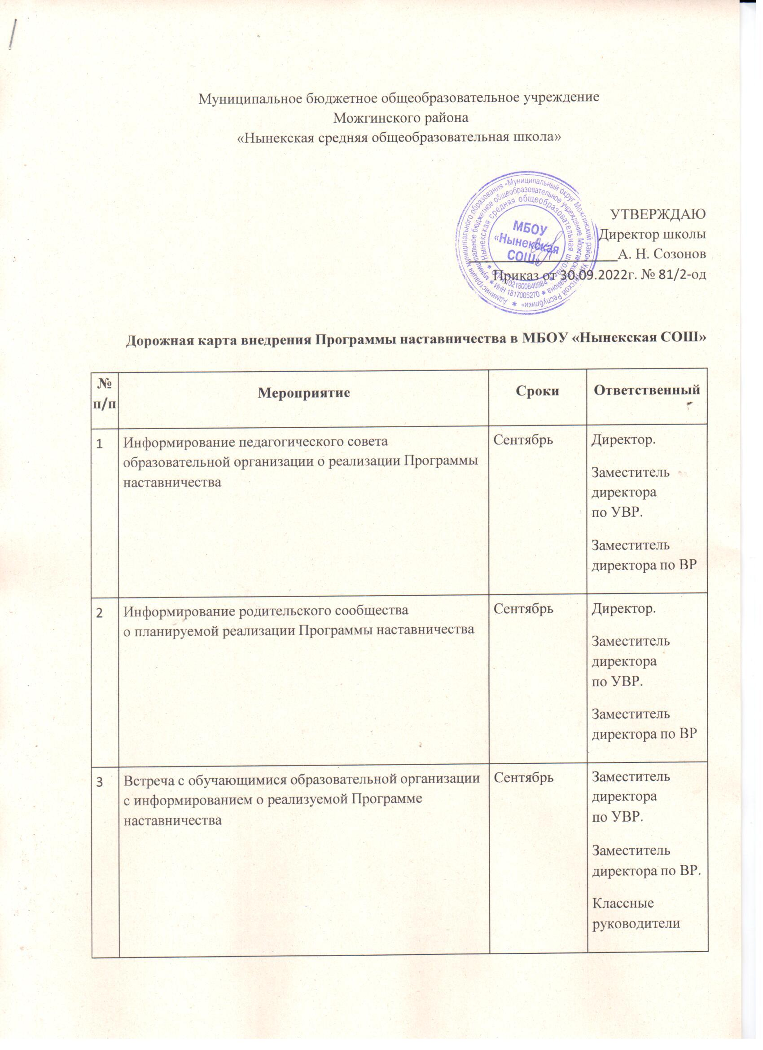
4 | Проведение анкетирования среди обучающихся/педагогов, желающих принять участие в Программе наставничества. Сбор согласий на сбор и обработку персональных данных от совершеннолетних участников программы | Сентябрь-октябрь | Куратор программы.  Руководители ШМО.  Классные руководители
5 | Сбор дополнительной информации о запросах наставляемых (обучающиеся/педагоги) от третьих лиц: классный руководитель, психолог, соцработник, родители. Сбор согласий на сбор и обработку персональных данных от законных представителей несовершеннолетних участников | Сентябрь-октябрь | Куратор программы.  Классные руководители.  Педагог-психолог.  Социальный педагог
6 | Анализ полученных от наставляемых и третьих лиц данных. Формирование базы наставляемых | Сентябрь-октябрь | Куратор программы
7 | Выбор форм и программ наставничества исходя из потребностей школы | Октябрь | Куратор программы.  Руководители ШМО.  Классные руководители
8 | Оценка результатов участников-наставляемых по заданным параметрам, необходимым для будущего сравнения и мониторинга влияния программ на всех участников | октябрь | Куратор программы.  Руководители ШМО.  Классные руководители
9 | Проведение анкетирования среди потенциальных наставников, желающих принять участие в Программе наставничества. Сбор согласий на сбор и обработку персональных данных | Октябрь | Куратор программы.  Руководители ШМО.  Классные руководители
10 | Анализ заполненных анкет потенциальных наставников и сопоставление данных с анкетами наставляемых | Октябрь | Куратор программы
11 | Формирование базы наставников | Октябрь | Куратор программы
12 | Оценка участников-наставников по заданным параметрам, необходимым для будущего сравнения и мониторинга влияния программ на всех участников | Октябрь | Куратор программы
13 | Проведение собеседования с наставниками (в некоторых случаях с привлечением психолога) | Октябрь | Куратор программы
14 | Поиск экспертов и материалов для проведения обучения наставников | Октябрь | Куратор программы
15 | Обучение наставников | Октябрь | Куратор программы
16 | Организация групповой встречи наставников и наставляемых | Октябрь | Куратор программы
17 | Проведение анкетирования на предмет предпочитаемого наставника/наставляемого после завершения групповой встречи | Октябрь | Куратор программы
18 | Анализ анкет групповой встречи и соединение наставников и наставляемых в пары | Октябрь | Куратор программы
19 | Информирование участников о сложившихся парах/группах. Закрепление пар/групп приказом директора школы | Октябрь | Заместитель директора по УВР.  Куратор программы
20 | Проведение первой, организационной, встречи наставника и наставляемого | Октябрь | Куратор программы.  Наставники
21 | Проведение второй пробной рабочей встречи наставника и наставляемого | Октябрь | Куратор программы.  Наставники
22 | Проведение встречи-планирования рабочего процесса в рамках Программы наставничества с наставником и наставляемым | Ноябрь | Куратор программы.  Наставники
23 | Регулярные встречи наставника и наставляемого | Ноябрь2022-май 2023 | Наставники
24 | Сроки сбора обратной связи от участников Программы наставничества | Май 2023 | Куратор программы
25 | Проведение заключительной встречи наставника и наставляемого | Май 2023 | Наставники
26 | Проведение групповой заключительной встречи всех пар и групп наставников и наставляемых | Май 2023 | Наставники
27 | Анкетирование участников. Проведение мониторинга личной удовлетворенности участием в Программе наставничества | Май 2023 | Куратор программы
28 | Приглашение на торжественное мероприятие всех участников Программы наставничества, их родных, представителей организаций-партнеров, представителей администрации муниципалитета, представителей иных образовательных организаций и некоммерческих организаций | Июнь 2023 | Директор.  Заместитель директора по УВР.  Заместитель директора по ВР
29 | Проведение торжественного мероприятия для подведения итогов программы наставничества и награждения лучших наставников | Июнь 2023 | Директор.  Заместитель директора по УВР.  Заместитель директора по ВР
30 | Проведение мониторинга качества реализации Программы наставничества | Июнь 2023 | Куратор программы
31 | Оценка участников по заданным параметрам, проведение второго, заключительного, этапа мониторинга влияния программ на всех участников | Июнь 2023 | Куратор программы
32 | Оформление итогов и процессов совместной работы в рамках Программы наставничества в кейсы | Июнь 2023 | Куратор программы
33 | Публикация результатов Программы наставничества, лучших наставников, кейсов на сайте образовательной организации | Июнь 2023 | Куратор программы
34 | Внесение данных об итогах реализации Программы наставничества в базу наставников и базу наставляемых | Июнь 2023 | Куратор программы

